**Python利用HTMLTestRunner生成测试报告**

**什么是HTMLTestRunner**

HTMLTestRunner是Python中标准lib库里单元测试模块（unittest）的一个扩展，支持unittest的测试报告输出，报告格式是HTML。在unittest测试用例中，利用它可以很容易输出HTML格式的测试报告。

**如何配置HTMLTestRunner到python中**

HTMLTestRunner是一个模块，需要到网上下载一个HTMLTestRunner

.py例如：

<http://tungwaiyip.info/software/HTMLTestRunner.html>

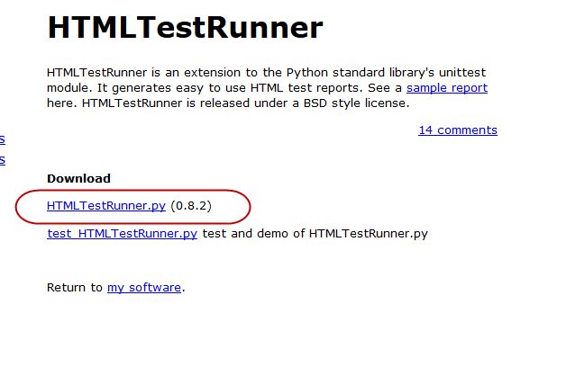

下载好这个文件后，需要把这个文件拷贝到python安装目录的./lib下

例如如果是2.7.x

**将下载的文件放入...\Python27\Lib 目录下**

**测试举例**

还是以百度登录举例：

代码如下：

*# coding=utf-8***import** os  
**import** unittest  
**import** time  
**from** framework.BrowserEngine **import** BrowserEngine  
**from** pageobject.HomePage **import** HomePage  
**from** pageobject.LoginPage **import** LoginPage  
**import** HTMLTestRunner  
  
  
**class** TestBaiDu(unittest.TestCase):  
  
 **def** setUp(self):  
 browser = BrowserEngine(self)  
 self.driver = browser.get_driver(self)  
  
 **def** test_search(self):  
 homepage = HomePage(self.driver)  
 homepage.click_login_lnk()  
  
 loginpage = LoginPage(self.driver)  
 loginpage.type_username(**"POM TEST"**)  
  
 **def** tearDown(self):  
 self.driver.quit()  
  
**if** __name__ == **'__main__'**:  
  
 report_path = os.path.dirname(os.getcwd()) + **'/TestReport/'** now = time.strftime(**"%Y-%m-%d-%H_%M_%S"**, time.localtime(time.time()))  
 suite = unittest.makeSuite(TestBaiDu)  
 HtmlFile = report_path + now + **"HTMLtemplate.html"** fp = file(HtmlFile, **"wb"**)  
 runner = HTMLTestRunner.HTMLTestRunner(stream=fp, title=**u"百度测试报告"**, description=**u"用例测试情况"**)  
 runner.run(suite)

解释下：

生成测试报告代码全部在**if** __name__ == **'__main__'**: 代码块中

report_path = os.path.dirname(os.getcwd()) + **'/TestReport/'**now = time.strftime(**"%Y-%m-%d_%H:%M:%S"**, time.localtime(time.time()))  
HtmlFile = report_path + now + **"HTMLtemplate.html"**这三行代码是定义生成报告名称，指定存储位置，这里我放在项目根目录下的/TestReport文件夹下，报告名称是系统时间加上**HTMLtemplate.html**

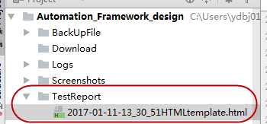

用浏览器打开这个报告，看截图。

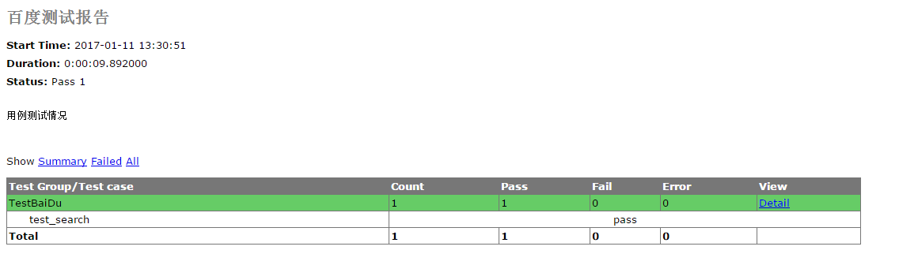

这里只有一个脚本类，类中只有一个测试用例。

运行方式：

鼠标定位在 if __name__ 代码块里，右键选择 Run “TestBaiDu”, 如果右键run unittest是不会产生报告的。

